Petek, 17. 4. 2020
LIKOVNA UMETNOST
mag. Maja Novak
7. razred

Pozdravljeni sedmošolci. Prejšnji petek nam je pouk odpadel. Upam, da ste ga preživeli lepo, da vam je bila predstava všeč ter da ste brezskrbno praznovali veliko noč in da ste vsi zdravi. Za vas sem pripravila »rezultate« kviza.

Iskrene čestitke ob uspešno rešenem kvizu Likovni motiv:

Tija Levstek 2 Maša Kopitar.

Ana Bešter Klemen Mavčič 2
Tisti, ki ste kviz rešili nad 80%, iskreno čestitam, saj vam te vaje ni potrebno ponovno reševati, razen če želite izboljšati rezultat. Tisti, ki ste jo rešili pod 80% oz. je še niste, pa jo rešite ponovno. Spodaj so vsa navodila pri VAJA 5.
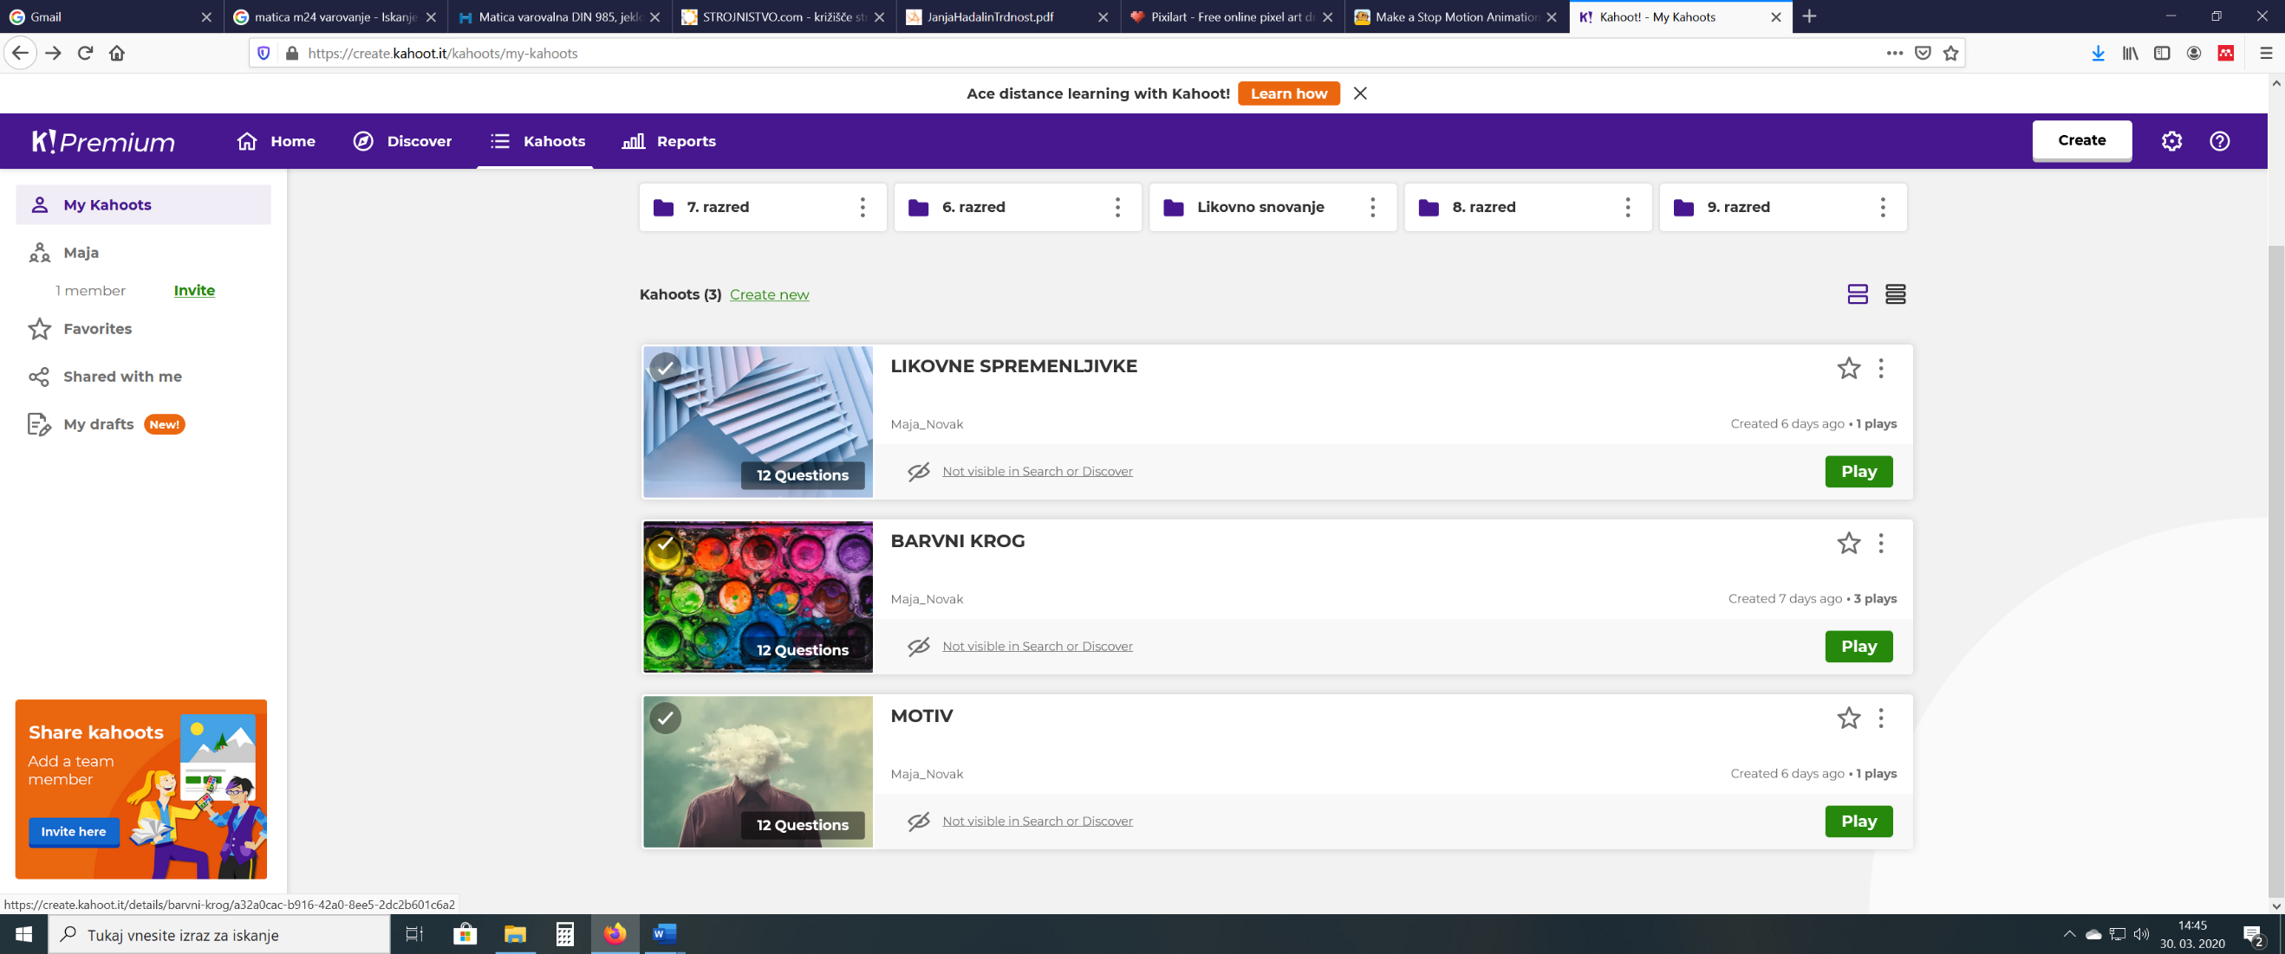
Čestitam tudi uspešno rešen kviz Barvni krog poprava:
Ana Bešter Hana Re Ela Jenko
Tija Levstek inaa

Za nami je že nekaj samostojnih vaj, s katerimi smo ponovili pomembne izraze likovnega jezika. Sedaj pa je čas, da vse to združimo, zato sem pripravila nalogo (drugi list), ki traja 3 šolske ure in se zaključi z izdelkom. Ko se vrnemo k pouku, jih bomo razstavili pred šolsko knjižnico oz. v letošnjem šolskem almanahu.
Obilo kreativnosti vam želim.
Učiteljica Maja

VAJA 5: potrebuješ računalnik, miško – KVIZ Likovni motiv POPRAVA
Za tiste, ki ste rešili BARVNI KROG pod 80%!

Ponovno rešite to vajo tisti, ki ste prejšnji teden pravilno odgovorili v manj kot 80%. Za večjo uspešnost, predlagam, da ponoviš vse o likovnem motivu (priponka Vaja 5 MOTIV).

Kviz najdeš na povezavi: https://kahoot.it/
Vtipkaš PIN: 0330660
Nickname: Vpiši svoje ime, priimek, razred prosim!
Primer: Maja Novak 7.E

Čas za reševanje imaš do srede, 22.4.2020, do 15. ure!

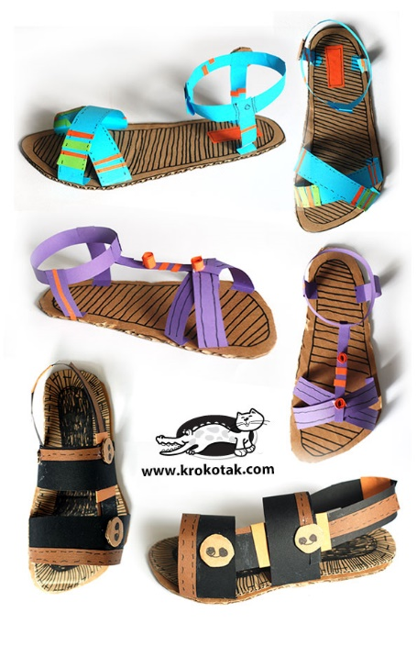
NALOGA: POLETNI SANDAL

Naloga: iz papirja in kartona oblikovati sandal
Cilj naloge: razmišljati, kako so narejeni zračni, udobni in lepi sandali
Izdelek: en čevelj oz. sandal
Metoda dela: samostojno delo
Predviden čas za izdelavo: 3 šolske ure
Pripomočki:
- Karton
- Barvni papir (kolaž, reklame)
* Neobvezno če imaš blago
- Škarje
- Lepilo
- črn flomaster
- Dodatki (bleščice, cofki, nalepke…)

V primeru, da bi bilo potrebno iz končnega izdelka pridobiti oceno, bi upoštevali 5 kriterijev:

- trši, kartonast podplat z dekoracijo / 1t
- lastnost sandala (narejen iz pasov) / 1t
- uporaba kontrastnih barv / 1t
- izvirna, zanimiva oblika, dodatki / 1t
- natančnost izdelave, dokončanost / 1t

Kako se lotiti dela: Lahko narediš sandal naenkrat in si potem prost, lahko pa ga delaš vsak petek. Zadnji dan za oddajo je 8. maj 2020. Na voljo za vprašanja sem na forumu v spletni učilnici 7. razredov ali pa mi piši na mail. Če bomo maja že v šoli, prineseš izdelek s seboj, drugače pa pošlješ sliko na mail maja.novak@os-preserjeradomlje.si.

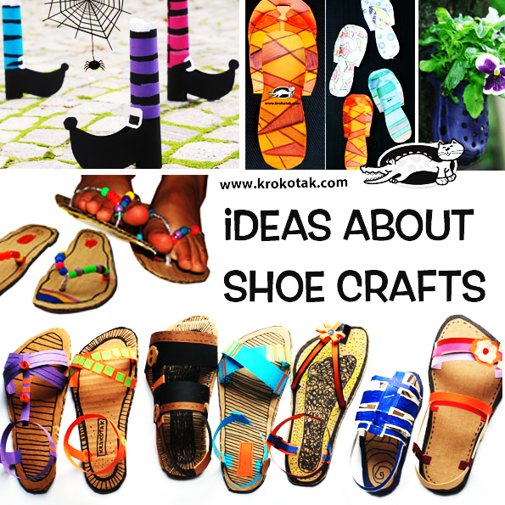

- KORAK: Na karton obriši svoje stopalo in ga izreži.

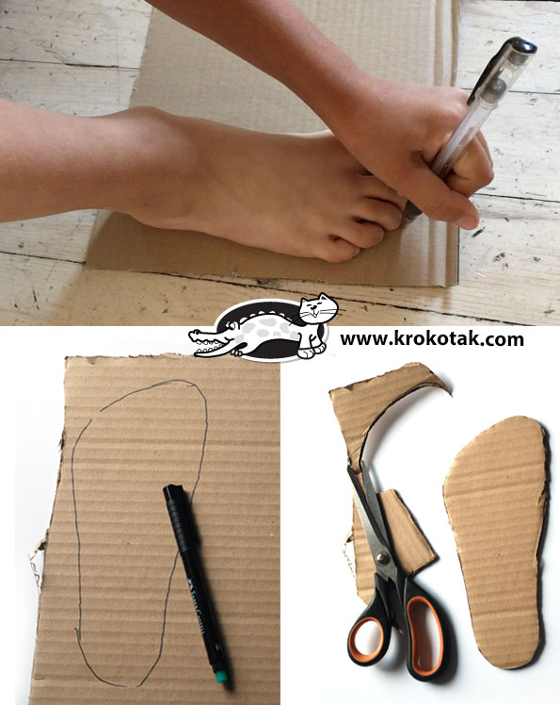

- KORAK: Iz barvnega papirja nareži trakove in jih zalepi na podplat tako, da bo sandal uporaben (trakovi za prste, trakovi za gležnje, okrasni trakovi).

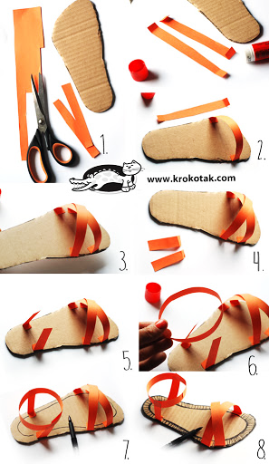

- KORAK: S črnim flomastrom dekoriraj podplat (obrobo v obliki šivov, logotip…).

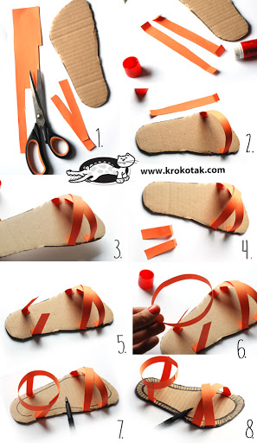

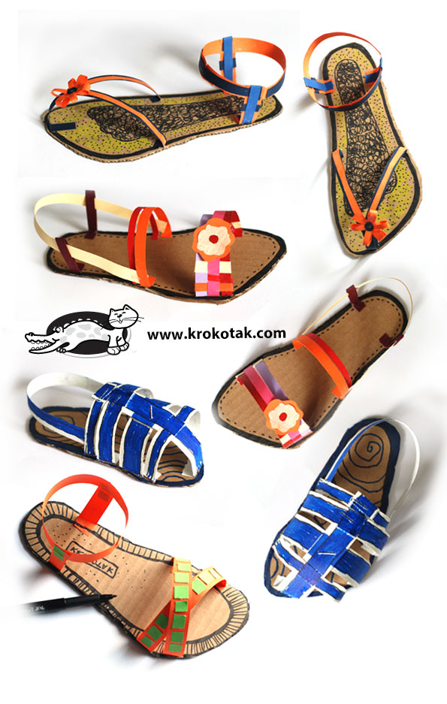
- KORAK: Sandal poljubno dekoriraj (dodatki iz papirja, bleščic, nalepk, blaga, usnja…), kar imaš doma na voljo.
